内容は、変更する場合があります

しんぷくちゃんと 心理・福祉学科で自分探しに出かけよう！

摸擬授業10時30分～25分程度 どなたでも 気軽にご参加可能です！
OPEN CAMPUS 2025



ビッグファイブ理論で知る自分のこころ
5月25日（日）上西 裕之准教授
「簡単な心理テストを体験し、自分のこころについて考えてみよう」





ES書き方ガイド
もらえる
6月22日（日）学科企画 ミニオープンキャンパス

7月19日（土）浅野 浩子准教授
「解決志向ブリーフセラピーの技法を学びましょう」
言葉のちから ー解決志向で未来をつくろう―

未来を拓く 社会福祉と相談援助（ソーシャルワーク）
の実践現場

7月20日（日）植木 是准教授
「相談援助の専門職「社会福祉士」とその貢献可能性 」

大学で学ぶ心理学とは？
～個人のココロと人間一般の心理～

8月8日（金）田沢 晶子教授

「一人ひとり違うココロの傾向、私たち人間に共通する心理について解説します」

できるに目を向けた子育てコミュニケーション

8月9日（土）谷 俊英准教授
「社会福祉の観点から、将来役立つ子育てやコミュニケーションを考えます」

9月7日（日）学科企画 ミニオープンキャンパス
※各日、教員付きのプレミアムな体験コーナーもあります。
2025年8月2日(土)13:30〜15:00ハルカスで、公開講座「心理学×社会福祉学の専門家が語る、 心と人間関係を支える学びとそのいかし方 」 もあります！！ ➡


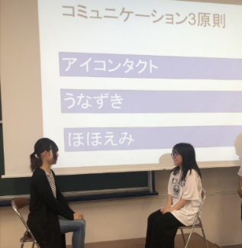
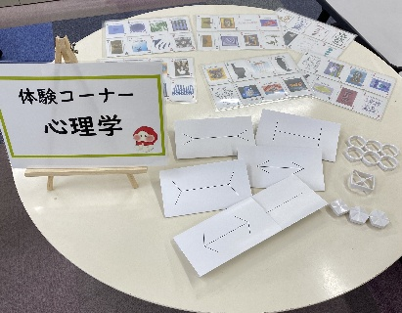



大阪大谷大学 人間社会学部 心理・福祉学科 11号館 2階

